Spark Fundamentals
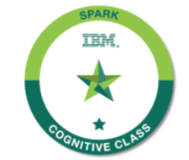
סילבוס ההסמכה:
- מבוא לSpark-
resilient distribute datasets and data frames-
Spark application programming-
- מבוא לספריות spark
Spark configuration, monitoring and tuning-

